# 弹出框被遮住

问题再现

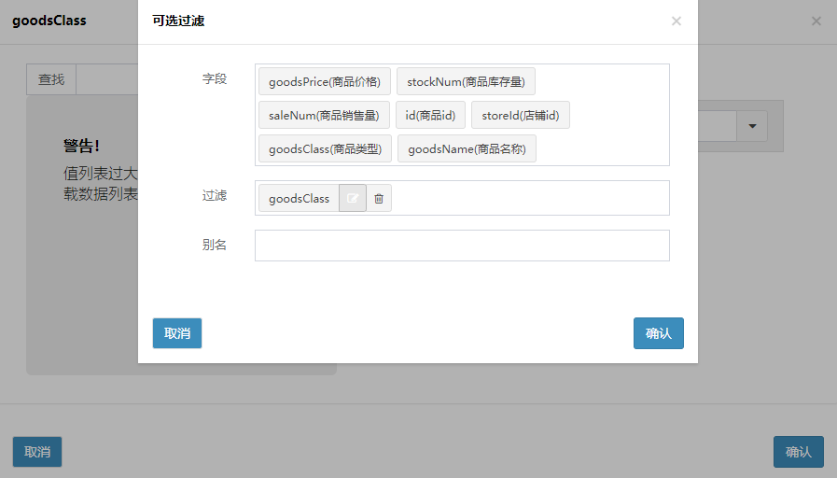

解决方案：webapp/theme/static/css/style.css

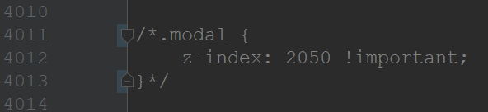

去掉：!important：效果

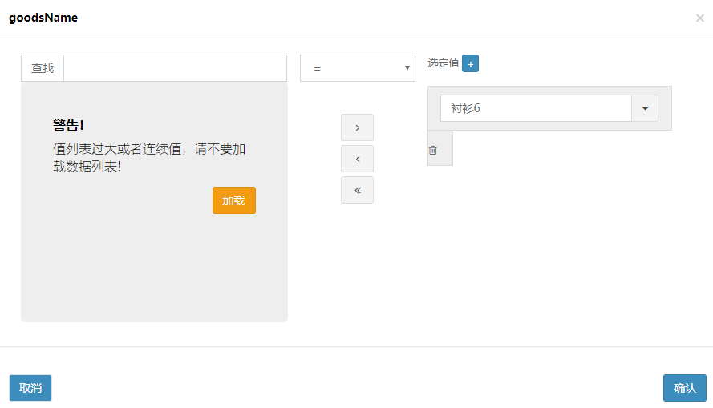

# 二、菜单样式冲突

问题再现

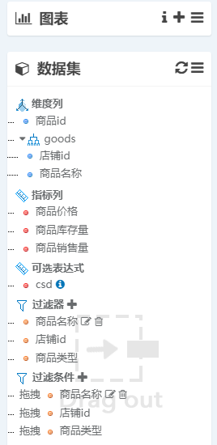

解决方案：webapp\theme\static\custom\cssry-ui.min.css

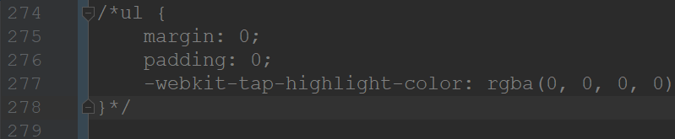

# 三、CBoard二次总结

博客地址：<https://blog.csdn.net/villare/article/category/7039297>